AKCJA
„Mały kleszcz – Duży problem”.
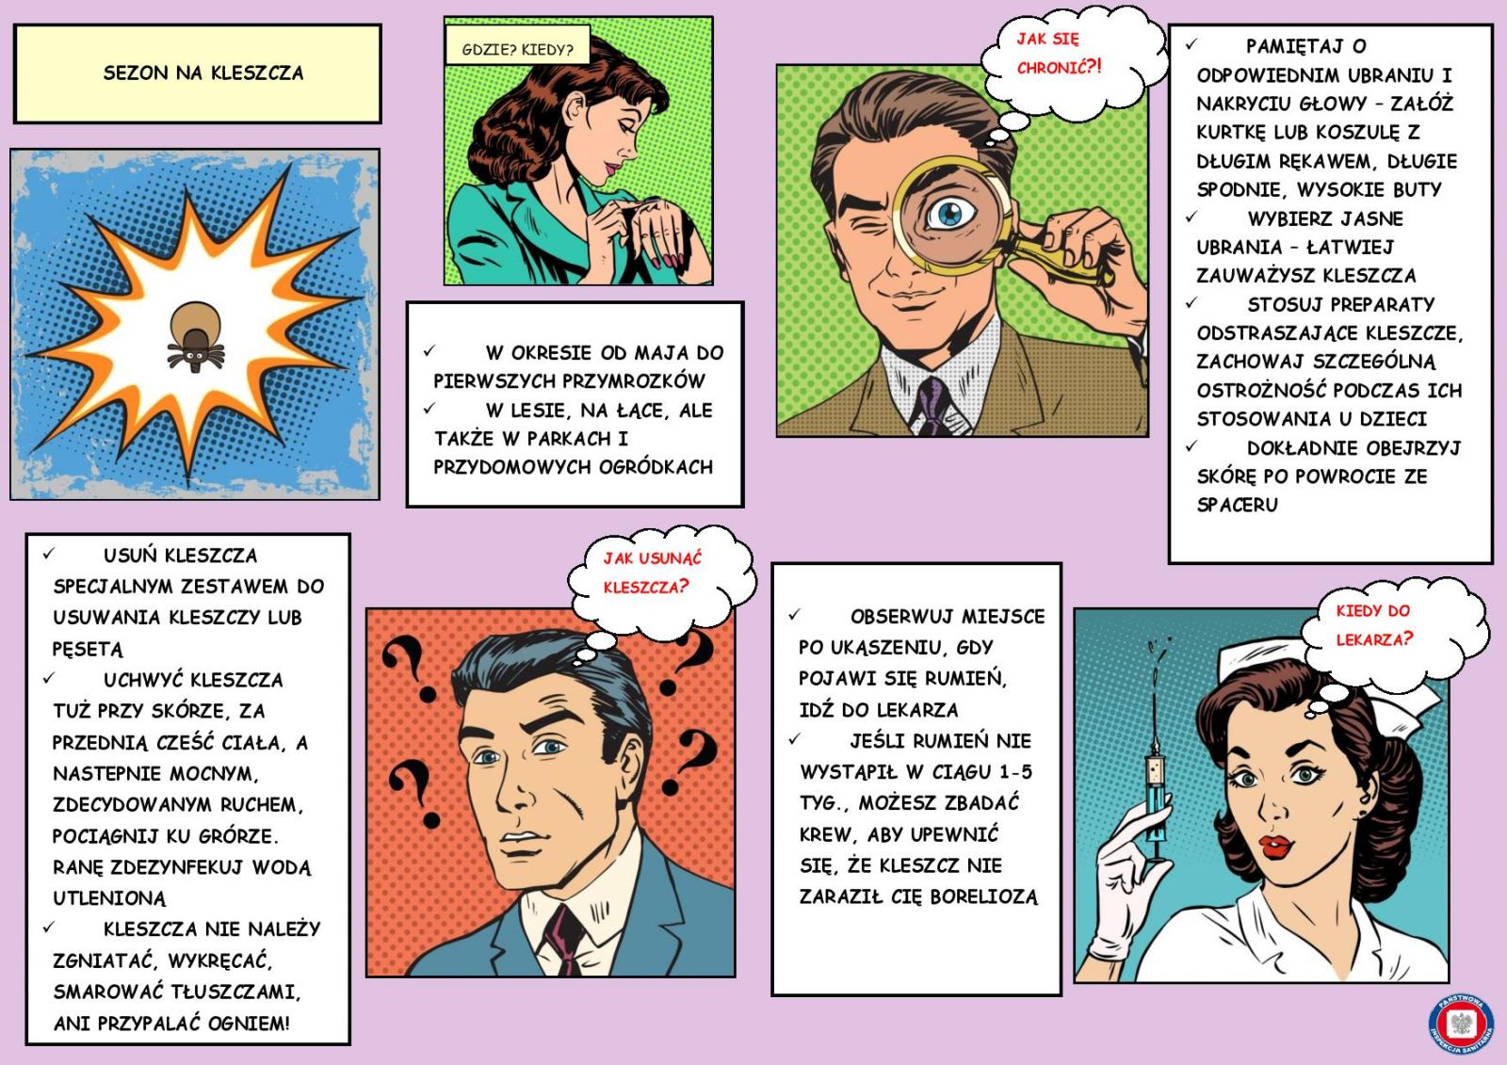
ULOTKA sezon na kleszcza
Wypoczynek na świeżym powietrzu w parkach i lasach oraz noszenie lżejszego ubioru zwiększają ryzyko ugryzienia przez kleszcze. Najczęściej można je więc spotkać w trawie, chwastach, krzewach na spodniej stronie liści, ponieważ nie wspinają się powyżej wysokości 1 – 1,5 m metra. Po wyczuciu żywiciela spadają na obuwie lub nieosłonięte nogi po czym aktywnie wspinają się po skórze w okolice, gdzie skóra jest cieńsza i lepiej ukrwiona. Kleszcze rozpoczynają swoją aktywność sezonową, gdy temperatury w ciągu doby przekroczą 5-7°C i jest wilgotno. Począwszy od marca po przebudzeniu ze snu zimowego muszą znaleźć żywiciela. Ich aktywność jest największa w godzinach porannych i wieczornych, a kończy się z chwilą obniżenia średniej temperatury powietrza poniżej 5-7°C co zazwyczaj w Polsce przypada w październiku i listopadzie. Sezon aktywności może być zaburzony poprzez anomalie występujące w przyrodzie, kleszcza można spotkać nawet w grudniu, gdy temperatury dobowe przekroczą 5-7°C. Najwięcej kleszczy bytuje na skraju lasu. Ryzyko kontaktu z nimi można ograniczyć poprzez:
- noszenie długich spodni (nogawki należy wpuścić do skarpetek), koszul z długim rękawem, - stosowanie repelentów (preparaty odstraszające) zgodnie z zaleceniami producenta nie należy wydłużać odstępów czasu pomiędzy ich stosowaniem, ponieważ ochrona staje się wtedy nieskuteczna.

